СЦЕНАРИЙ
мотивационной игры «Если вы есть – будьте первыми!»

Игра разработана сотрудниками ФГБОУ "ВДЦ "Океан":
Автор идеи: Рыбкин Г.Г., Зубарева Г.Ю.
Авторы-разработчики игры: Антонян Ю.В., Бокова Е.А., Ижболдина Е.В.
Авторы-разработчики содержания игровых станций: Антонян Ю.В., Бокова Е.А., Ижболдина Е.В., Дехаль С.Г., Коурова В.А., Юрковская Л.Ф., Тишков А.В., Корябкина Е.В., Ким А.Е., Подгорбунская И.В., Ясенкова А.С., Сенюева Л.В., коллектив педагогов дополнительного образования.

Предисловие

20 июля 2022 года в целях выработки единой политики воспитания детей и молодежи в образовательных организациях, объединениях, движениях, сообществах и клубах, усиления поддержки, оказываемой детям и молодежи, повышения их общественной вовлечённости была создана общероссийская общественно-государственная детско-молодёжная организация – Российское движение детей и молодежи «Движение первых» (Федеральный закон от 14.07.2022 № 261-ФЗ).
Российское движение детей и молодежи «Движение первых» (далее – РДДМ) призвано сплотить все детские организации, движения и объединения в нашей стране, охватить наибольшее количество детей и подростков, дать им широкую поддержку, стимул для развития и самореализации в жизни.
27 декабря 2022 года в ФГБОУ "ВДЦ "Океан" открылось первичное отделение РДДМ, и уже в рамках первой тематической смены 2023 года была разработана и проведена мотивационная игра «Если вы есть – будьте первыми!».
Цель игры: знакомство подростков с основами деятельности РДДМ как пространства самореализации и формирования социальной активности и общественной вовлечённости.
Мотивационная среда высокого уровня включённости участников в игровую ситуацию обеспечивается следующим образом:
- в общем зала отряды, участники игры, «погружаются» в мир РДДМ;
- для игры каждому отряду необходимо взять мобильные телефоны с выходом в Интернет;
- получив маршрутный лист, каждый отряд начинает движение по этапам в соответствии с указанным маршрутом;
- каждый отряд сопровождается вожатым, на каждом пункте (направлении этапа) маршрута отряд встречает модератор, который организует и оценивает работу отряда, выставляет баллы в маршрутный лист;
- каждый этап оценивается по заранее разработанным критериям; для каждого этапа критерии могут быть различны; время работы на этапе – ровно 10 минут;
- игра считается оконченной, когда отрядом будут пройдены все этапы и выставлены баллы в маршрутный лист;
- пройдя все этапы игры, отряды встречаются в общем зале для подведения итогов.
В результате выбирается отряд, набравший максимальное количество баллов, который становится отрядом-послом РДДМ. Этот отряд чествуется перед дружиной, ему вручаются напутственные листы и отличительные значки.
Предлагаемая игра будет полезна для подростков 13 – 17 лет.
Количество маршрутных листов должно соответствовать количеству играющих отрядов, но не должно быть больше количества пунктов в маршрутных листах.
Длительность игры 3 часа. Временной формат и этапы игры следующие:
№ этапа | Название этапа | Время длительности этапа
 | Мотивационная установка в общем зале | 20 минут
 | Прохождение маршрутов (состоит из 9 направлений) | 120 минут
 | Общий сбор: подведение итогов, анализ игры | 40 минут
Всего |  | 180 минут (3 часа)

ХОД ИГРЫ

1. Мотивационная установка в общем зале;
Все отряды приглашаются в общий зал
Слайд 1
Фанфары
Зарисовка «Преемственность поколений». Дети в костюмах пионеров, в форме Юнармии, в футболке РДШ, в футболке «Большая перемена», в форме конкурса «Лига вожатых» и в белых футболках. После зарисовки остаются у края сцены.
Дети. Мы – последователи славных традиций наших предков, выполняя наказы своих друзей, родителей и наставников, заявляем: Мы объединились в движение, чтобы обеспечить России великое будущее, чтобы сделать достойной и счастливой жизнь всех поколений, чтобы менять мир к лучшему! Мы считаем себя ПИОНЕРАМИ своего Отечества! И понимаем всю ОТВЕТСТВЕННОСТЬ своих стремлений! Мы хотим быть ПЕРВЫМИ в знаниях и творчестве, на защите Родины, в науке и технологиях, в труде и спорте, в сохранении природы и везде, где хотим исполнить наши мечты! Мы – ПЕРВООТКРЫВАТЕЛИ и готовы изменить мир к лучшему!
Видеосюжет «РДДМ» , 2022.
Слайд 2
Выход ведущих
Ведущий 1. Всероссийский детский центр «Океан». Старт игры «Если вы есть-будьте первыми», посвященной новому Движению детей и молодежи «Движение первых»!
В 2022 году Президент России поддержал идею создания в стране самоуправляемого общероссийского общественно-государственного движения детей и молодежи.
Ведущий 2. Уже 14 июля 2022 года был подписан Федеральный закон «О российском движении детей и молодежи», в соответствии с которым Наблюдательный Совет Движения возглавил Президент Российской Федерации Владимир Путин.
Ведущий 1. Название придумали сами дети - «Движение первых». А уже с 18 по 20 декабря 2022 года в Москве проходил первый Съезд Российского движения детей и молодежи, где Президент обратился к общественности.
Дети отходят в диагональ, но остаются на сцене
Видеоролик «Видеообращение к участникам первого съезда РДДМ», 2022.
Ведущий 2. Российское движение детей и молодежи – это история поколений, Российское движение детей и молодежи – это благо страны и всего общества, Российское движение детей и молодежи – это неравнодушие, вера, товарищество, Российское движение детей и молодежи – это созидание, ответственность, труд!
Ведущий 1. Новое движение будет иметь свой устав, свою символику: эмблему, флаг, гимн, вымпел, а также уникальную цветовую гамму.
Ведущий 2. Движение в своей деятельности работает по следующим направлениям:
Слайды 3-14
- Образование и знания. «УЧИСЬ И ПОЗНАВАЙ!»
- Наука и технологии. «ДЕРЗАЙ И ОТКРЫВАЙ!»
- Труд, профессия и своё дело. «НАЙДИ ПРИЗВАНИЕ!»
- Культура и искусство. «СОЗДАВАЙ И ВДОХНОВЛЯЙ!»
- Волонтёрство и добровольчество. «БЛАГО ТВОРИ!»
- Патриотизм и историческая память. «СЛУЖИ ОТЕЧЕСТВУ!»
- Спорт. «ДОСТИГАЙ И ПОБЕЖДАЙ!»
- Здоровый образ жизни. «БУДЬ ЗДОРОВ!»
- Медиа и коммуникации. «РАССКАЖИ О ГЛАВНОМ!»
- Дипломатия и международные отношения. «УМЕЙ ДРУЖИТЬ!»
- Экология и охрана природы. «БЕРЕГИ ПЛАНЕТУ!»
- Туризм и путешествия. «ОТКРЫВАЙ СТРАНУ!»
Слайд 15
Ведущий 1. Участником движения может стать любой человек в возрасте от 6 лет до 21 года, достаточно лишь заполнить заявку на сайте. Детский центр "Океан" стал первым на Дальнем Востоке, кто создал первичную организацию РДДМ. Нами было принято решение, что в ВДЦ "Океан", начиная с 2023 года, ежесменно будет формироваться профильный отряд Российского движения детей и молодёжи, который станет послом Движения в течение всей смены, будет являться примером следования активной жизненной позиции, будет проходить дополнительное обучение и в конце смены получит специальные сертификаты. Эта особая миссия не возлагается случайным образом. Эта миссия не просто знамя из четырех букв – РДДМ, эта миссия по совершенствованию себя и мира вокруг себя. Сегодня вы примите участие в большой игре, по результатам которой отряд, набравший наибольшее количество баллов на каждом этапе – станет отрядом-послом РДДМ. Ваша задача работать слаженно и быть внимательными! Просьба по одному представителю подняться на сцену для вручения маршрутных листов (см. Приложение 1).
Слайд 16
Финальная зарисовка. Дети подходят к авансцене
Ведущий 2. Выполнение заданий на этапах не зависит от скорости попадания на этап, поэтому очень просим соблюдать технику безопасности при передвижении. Вам предстоит пройти девять этапов. По окончании прохождения всех этапов необходимо сдать маршрутные листы секретарям игры, которые будут ждать вас на первом ряду в этом зале. Подведение итогов и оглашение результатов состоится сразу после окончания игры, это значит, что после прохождения девятого этапа, ваш отряд возвращается на свои места в кино-концертный зал. Начало первого этапа через 10 минут. Объявляется старт игры!
Звучит гимн «Молодых лидеров России»

2. Организация прохождения маршрутов
(120 минут (на каждом этапе по 10 минут; переходы по 3 минуты)

На этом этапе отряды расходятся в соответствии с маршрутными листами по следующим направлениям этапа:

№ п/п | Название этапа «Прохождение маршрута» | Время | Общий балл
 | «УЧИСЬ И ПОЗНАВАЙ! ДЕРЗАЙ И ОТКРЫВАЙ!» | 10 минут
3 минуты переход

 | «НАЙДИ ПРИЗВАНИЕ!» | 10 минут
3 минуты переход

 | «СОЗДАВАЙ И ВДОХНОВЛЯЙ!» | 10 минут
3 минуты переход

 | «БЛАГО ТВОРИ!» | 10 минут
3 минуты переход

 | «СЛУЖИ ОТЕЧЕСТВУ!» | 10 минут
3 минуты переход

 | «ДОСТИГАЙ И ПОБЕЖДАЙ! БУДЬ ЗДОРОВ!» | 10 минут
3 минуты переход

 | «РАССКАЖИ О ГЛАВНОМ!» | 10 минут
3 минуты переход

 | «УМЕЙ ДРУЖИТЬ!» | 10 минут
3 минуты переход

 | «БЕРЕГИ ПЛАНЕТУ! ОТКРЫВАЙ СТРАНУ!» | 10 минут
Переход в общий зал

3. Общий сбор: подведение итогов, анализ игры
Отряды возвращаются в зал. Параллельно проходит подсчет баллов и выявление отряда, набравшего наибольшее количество баллов.
Слайд 16
Фанфары
Ведущий 1. Мы рады снова вас приветствовать в нашем зале. Сегодня впервые в истории «Океана» мы поприветствуем отряд первопроходцев, отряд-послов нового Движения детей и молодежи, отряд ПЕРВЫХ.
Ведущий 2. В декабре 2022 года в нашем Центре открылась ячейка движения, в которую вошли ребята из числа вожатых. На сцену приглашаются Врио директора Всероссийского детского центра «Океан» Наталья Владимировна Соловей и председатель ячейки Юлия Владимировна Антонян. Также просим подняться вожатых-наставников.
Выходят вожатые, выстраиваются в линию
Слайд 17
Ведущий 1. Неслучайно именно в первой смене этого года, года, посвященного педагогам и наставникам, мы вручаем отличительный знак нового детского движения – значок «Наставник».
Вручение значков
Ведущий 2. Мы готовы огласить результаты и пригласить на сцену отряд, который чуть более активно и организованно проходил все этапы игры, набрал наибольшее количество баллов и станет отрядом-послом Российского движения детей и молодежи в 1 смене 2023 года во Всероссийском детском центре «Океан». И это отряд номер____. Просим подняться на сцену весь отряд и встать в шахматном порядке.
Вожатые расходятся по сторонам, уступая место отряду.
Отряд поднимается на сцену и выстраивается в линию.
Слайд 18
Ведущий 1. Из рук наставников отряд получает отличительные значки, а также текст миссии Российского движения детей и молодежи, который вам нужно дружно произнести.
Вожатые вручают значки детям
Дети. НАША МИССИЯ:
БЫТЬ С РОССИЕЙ
БЫТЬ ЧЕЛОВЕКОМ
БЫТЬ ВМЕСТЕ
БЫТЬ В ДВИЖЕНИИ
БЫТЬ ПЕРВЫМИ!
Ведущий 2. Передаем слово Врио директора ВДЦ "Океан" Наталье Владимировне.
Приветственное слово
Ведущий 1. Провожаем наш в зал Наталью Владимировну, Юлию Владимировну, уважаемых наставников и отряд-посол Российского движения детей и молодежи.
Уходят в зал
Ведущий 2. Уважаемые ребята! Большая игра дала старт погружению в мир Российского движения детей и молодежи. Нам важно ваше мнение. Просим вас ответить на несколько опросов анкеты. На экране выведен код, у ваших вожатых есть ссылка на опросник.
Слайд 19
Анкетирование
Ведущий 1. Сегодняшний мир очень активен, и у каждого есть возможность проявить себя. Присоединяйтесь к Движению, подавайте заявку на сайте, следите за новостями в социальных сетях Движения, становитесь частью огромной команды Первых!
Слайд 20
Ведущие 1 и 2. Если вы есть – будьте первыми,
Первыми, кем бы вы ни были.
Из песен – лучшими песнями,
Из книг – настоящими книгами.
Если вы есть – попробуйте
Горечь зелёных побегов,
Примериваясь, потрогайте
Великую ношу первых.
Как самое неизбежное
Взвалите её на плечи.
Если вы есть – будьте первыми,
Первым труднее и легче!
(Роберт Рождественский)
Выступление художественного коллектива

ОПИСАНИЕ ЭПАТОВ ПРОХОЖДЕНИЯ МАРШРУТОВ

ЭТАП 1. «УЧИСЬ И ПОЗНАВАЙ! ДЕРЗАЙ И ОТКРЫВАЙ!»
​​Образование и знания. Наука и технологии
Ход | - Вступление – 1 минута;  - Разбивка на 4 группы - 30 секунд;  - Объяснение задания - 30 секунд;  - Выполнение задания – 6 минут;  - Подведение итогов, выводы - 2 минуты.
Вступление | Приветствую вас на этапе, посвященном направлениям Российского движения детей и молодежи - “Образование и знания”, “Наука и технологии”. Это направления, в которых можно узнать больше об окружающем мире, поучаствовать в интересных образовательных партнерских проектах и конкурсах.  Наша страна всегда славилась учеными и их великими открытиями. Современная наука в России находится в ранге ключевых национальных приоритетов. По результатам реализации нацпроекта «Наука», рассчитанного на 2019–2024 годы, Россия должна войти в пятерку мировых научных лидеров по приоритетным направлениям.  Наука начинается с качественного образования. Россия — признанный лидер в подготовке математиков, физиков, химиков, инженеров, программистов, врачей, а также представителей творческих профессий.
Задание | Предлагаю вам почувствовать себя в роли изобретателей.  Прошу разделиться на 4 группы. Каждой группе предлагаются конверты с одинаковым набором пазлов. На каждой картинке представлено изобретение. В течение 4 минут каждой группе необходимо собрать пазлы, далее в течение 2 минут - обдумать и предложить варианты назначения представленных изобретений. Затем каждая группа представит результаты своей работы.
Ключ к заданию | Пазл 1.  Информация об изобретении: металлический предмет, на котором нет опознавательного текста или цифр. Раскрывается до размера браслета. Что это такое и каково его назначение?  Ответ: это верх (застежка) кошелька или маленькой сумочки.  Пазл 2.  Информация об изобретении: какая-то кухонная утварь из серебра. Когда нажимаешь кнопку на одном конце, «клешни» раскрываются. Что это за вещь и с какой целью она использовалась?  Ответ: держатель для сахарных кубиков.  Пазл 3.  Информация об изобретении: пластина найдена в подвале дома, с большим количеством других таких же пластинок. Предположительно выполнена из стекла. Что это может быть и с какой целью использовались эти пластины?  Ответ: стеклянная пластина для «Волшебного фонаря» (старинного проектора).  Пазл 4.  Информация об изобретении: при внимательном рассмотрении линий электропередач можно отметить их провисание. Как называется этот участок линий и какой цели это служит?  Ответ: это называется расширительной петлей. Коаксиальный кабель (для кабельного телевидения) в основном состоит из алюминия, который расширяется и сжимается при изменении температуры больше, чем стальная несущая жила, к которой он прикреплен. Поэтому специально оставляют такие участки провисания.
Выводы | Направления РДДМ “Наука и технологии”, “Образование и знания” дают возможность проявить и развить свой интеллектуальный потенциал. Настает время учиться и познавать! Дерзайте и открывайте!  Если вам интересны научно-исследовательская деятельность, технологии, актуальные новости из мира науки подписывайтесь на официальное сообщество РДДМ Вконтакте “Наука и образование” по ссылке: https://vk.com/naukarddm
Реквизит | Конверты с набором четырех пазлов (см. Приложение 2). Разнообразные детали от 4 разных предметов. Должно быть непонятно, для чего конкретно служит эта вещь.
Критерии  оценивания | Критерий “сплоченность”:  1 балл - активны только 3-4 ребенка в каждой группе;  3 балла - в большинстве групп дети активны и заинтересованы в работе команды;  5 баллов - все группы справлялись с заданием сообща, никто не был в стороне;  Критерий “верность ответов”:  от 1 до 4 баллов - за каждый собранный пазл.
ЭТАП 2. «НАЙДИ ПРИЗВАНИЕ!»
Труд, профессия и своё дело.
Ход | - Вступление – 30 секунд;  - Разбивка на 5 групп - 30 секунд;  - Объяснение задания - 2 минуты;  - Выполнение задания – 5 минут;  - Подведение итогов, выводы - 2 минуты.
Вступление | Приветствую вас на этапе, посвященном направлению РДДМ “Труд, профессия и свое дело”. Созидательный труд-является базовой ценностью Движения.  Рынок труда в России огромен и многообразен. Человеческий ресурс нужен во многие сферы деятельности, что дает возможность молодым специалистам довольно быстро простроить свой успешный профессиональный путь. Наиболее востребованы на данный момент профессии, связанные с IT-технологиями, медициной, маркетингом, образованием, инженерные специальности. Но не столь важна сфера деятельности, сколько уровень вашей компетентности.
Задание | За 5 минут необходимо собрать характеристики 3-х профессий и список «шагов», необходимых для поиска своего призвания и выбора профессии. Для этого:  - Прошу объединится в 5 команд.  - Старший советник отряда выбирает из 1-ого набора карточек 3 карточки, озвучивает названия профессий, размещает карточки на магнитной доске.  - Каждая группа переворачивает карточку с заданием на столе, за которым сидит, и выполняет его.  - Представитель команды размещает выбранные карточки на магнитной доске в соответствии с профессиями по следующим параметрам:  - суть профессии,  - сфера применения профессии,  - необходимые для профессии качества личности,  - тип профессии в соответствии с предметом труда,  - актуальные «шаги» для поиска призвания и выбора профессии.
Выводы | Совсем скоро вам предстоит выбор своей будущей профессии. Сориентироваться и понять, в каком направлении двигаться вам может помочь данное направление РДДМ. Мы желаем вам найти свое призвание.  Если вам интересны мероприятия в сфере профессиональной ориентации, предпринимательства и финансовой грамотности, обязательно подписывайтесь на группу РДДМ Вконтакте “Труд, профессия и свое дело” по ссылке: https://vk.com/trud_rddm
Реквизит | Шесть наборов карточек (См. Приложение 3):  - 1-ый набор – карточки с названиями профессий (от шести и более);  - 2-ой набор – карточки с описанием сути каждой из этих профессий;  - 3-ий набор – карточки с описанием сферы применения каждой из этих профессий;  - 4-ый набор – карточки с качествами личности, необходимых для каждой из этих профессий;  - 5-ый набор – карточки с названиями типов профессий в соответствии с предметом труда;  - 6-ый набор – карточки с названиями «шагов» в поиске своего призвания и выбора профессии.  Магнитная доска, на которую участники будут размещать выбранные карточки; магниты; пять столов для пяти команд; на каждом из столов лежит один из наборов карточек (или 2-ой набор, или 3-ий набор, или 4-ый набор, или 5-ый набор, или 6-ой набор) и задание для каждого стола. Все карточки и задания перевернуты, лежат «рубашкой» вверх.  Тексты заданий на столах  Задание 1-ого стола «Суть профессии»  Рассмотрите карточки «Суть профессии» и выберите, те, которые, по вашему мнению, соответствуют трём профессиям, которые выбрал старший советник отряда (староста класса).  Задание 2-ого стола «Сфера применения профессии»  Рассмотрите карточки «Сфера применения профессии» и выберите, те, которые, по вашему мнению, соответствуют трём профессиям, которые выбрал старший советник отряда (староста класса).  Задание 3-ого стола «Необходимые для профессии качества личности»  Рассмотрите карточки «Необходимые для профессии качества личности» и выберите, те, которые, по вашему мнению, соответствуют трём профессиям, которые выбрал старший советник отряда (староста класса).  Задание 4-ого стола «Тип профессии в соответствии с предметом труда»  Рассмотрите карточки «Тип профессии в соответствии с предметом труда» и выберите, те, которые, по вашему мнению, соответствуют трём профессиям, которые выбрал старший советник отряда (староста класса).  Задание 5-ого стола «Актуальные «шаги» для поиска призвания и выбора профессии»  Рассмотрите карточки «Актуальные «шаги» для поиска призвания и выбора профессии» и выберите, те, которые, по вашему мнению, способствуют решению проблемы самореализации в профессиональной сфере.
Критерии оценивания | Критерий “сплоченность”:  1 балл - пассивное участие в выполнении задания;  3 балла - активное участие задания половины отряда;  5 баллов - активное участие в выполнении задания всего отряда;  Критерий “верность выполнения задания”:  1 балл - допущено более 2-х ошибок;  3 балла - допущено 1-2 ошибки;  5 баллов - задание выполнено без ошибок.
ЭТАП 3. «СОЗДАВАЙ И ВДОХНОВЛЯЙ!»
Культура и искусство
Ход | - Вступление – 30 секунд;  - Разбивка на 4 группы - 30 секунд;  - Объяснение задания - 1 минута;  - Выполнение задания и презентация – 6 минут;  - Подведение итогов, выводы - 2 минуты.
Вступление | Приветствую вас на этапе, посвященном направлению РДДМ “Культура и искусство”.  Место и роль нашей страны в мировой культуре сложно переоценить. Россия – страна, обладающая огромным культурным наследием. Произведения многих русских писателей, художников, композиторов, деятелей театра, балета являются достоянием мирового культурного фонда.  Но, кто сказал, что искусство – удел только художников? Мы уверены, что любой человек в силах создать настоящий шедевр! Конечно, для этого нужно большое желание, продуманная концепция, необходимые для творческого процесса материалы.  Создание арт-объектов — это коллективное творчество. Слово арт-объект происходит от английского «art» — искусство. Арт-объект – это скульптура, картина, инсталляция или любая другая форма, которая создана человеком и которой приятно любоваться. От обычных вещей арт-объекты отличаются неутилитарностью — их, как предметы искусства, нельзя или не принято использовать в повседневной жизни с точки зрения пользы, только с точки зрения восхищения, наслаждения и испытания эстетического удовольствия. Это может быть объект любого размера и формы: от гравюры на рисовом зёрнышке до архитектурного шедевра – несколько этажного здания из фанеры, картона, любого другого материала.
Задание | Совместное творчество — лучший способ сдружить коллектив, превратив в дружную команду. Способность создавать нечто новое и уникальное во многом связана с креативностью и умением нестандартно мыслить. Сейчас мы проверим, какой уровень креативности у каждого из вас и какая команда будет удостоена звания «Самая креативная команда».  Предлагаю вам создать из предложенных материалов и предметов необычный арт-объект. Выбирать самое креативное творение будут специалисты отдела дополнительного образования.  Для выполнения задания необходимо разбиться на 4 команды.  Перед каждой командой лежат предметы. Ваша задача в течение 5 минут создать что-то новое, креативное. По прошествии 5 минут, каждой команде будет дана 1 минута для презентации своего творения.
Выводы | Вступайте в РДДМ, если вам интересно творческое развитие, изучение феноменов культуры и искусства. В рамках данного направления вы сможете принять участие в различных проектах и конкурсах.  Например, уже сейчас можно присоединиться к новаторскому образовательному проекту РДДМ “Кинодвиж”, где ребята и педагоги развивают свои навыки в сфере киноискусства и анимации.  Подписывайтесь по ссылке: https://vk.com/kinodvij_rddm  Создавайте сами и вдохновляйте других!
Реквизит | Разнообразная канцелярия, материалы и предметы.
Критерии оценивания | Критерий “сплоченность”:  3 балла - не все дети приняли участие в работе;  5 баллов - каждый ребенок выполнил задание, был заинтересован в работе;  Критерий “уровень креативности”:  от 1 до 5 баллов, исходя из оригинальности задумки, целостности и выразительности композиции
Этап 4. «БЛАГО ТВОРИ!»
Волонтёрство и добровольчество.
Ход | - Вступление – 30 секунд;  - Разбивка на 4 группы - 30 секунд;  - Объяснение задания - 1 минута;  - Выполнение задания и презентация – 6 минут;  - Подведение итогов, выводы- 2 минуты.
Вступление | Среди ценностей Движения, в первых рядах звучит словосочетание “взаимоуважение и взаимопомощь”. Волонтеры, или добровольцы (эти слова в России официально считаются синонимами) — те люди, которые по собственной воле и безвозмездно посвящают свои силы и время помощи нуждающимся. Волонтерский труд — хороший способ разнообразить свою деятельность. Это помогает отвлечься от рутинных дел и наполнить жизнь новыми эмоциями, навыками и достижениями. В РДДМ есть отдельное направление, посвященное этой деятельности, которое называется “Благо твори”
Задание | Вам необходимо придумать названия мероприятий в рамках каждого из предложенных направлений волонтерской деятельности и составить краткую аннотацию к ним по направлениям. Прошу организовать процесс работы и объединится в 5 групп.  Затем необходимо презентовать ваши наработки.
Выводы | Участники движения распространяют добро и считают его качеством сильной личности. Только добрые дела меняют жизнь к лучшему. Реализовать все то, что было придумано на нашей площадке не сложно, особенно, если найти команду единомышленников. В официальном аккаунте Движения вконтакте можно найти таковых и совместно сделать маленький шаг и сотворить БЛАГО, которое станет для чьей-то жизни большим событием.
Реквизит | Стенд с названиями направлений, листы и фломастеры для черновика, карточки с информацией:  - Социальное волонтерство – самое известное. Это помощь одиноким ветеранам, помощь детям, работа с той категорией людей, которую принято называть социально незащищёнными.  - Культурное волонтерство – зачастую называют арт-волонтерством. Это волонтерство направлено на мероприятия, связанные с искусством, культурой и кинематографом. В помощи волонтеров нуждаются и дома культуры, музеи, библиотеки.  - Спортивное волонтерство. Спортивное волонтерство имеет свои отличия, поскольку здесь важны особые компетенции волонтера – например, знание иностранного языка, поскольку зачастую крупные спортивные мероприятия предполагают участие разных стран в соревнованиях. Это знание определенного вида спорта, особенно если это волонтерство на чемпионате, посвященном определенному виду спорта. Это некая толерантность, открытость к миру, желание общаться с разными людьми.  - Еще одно достаточно узнаваемое направление – экологическое волонтерство. В данном направлении ведется большая просветительская работа, проводятся акции, реализуются проекты.  - Волонтеры общественной безопасности – узкое, но уникальное направление. Чаще всего волонтеры данного направления должны быть подготовлены и обучены. Ведь эти волонтеры участвуют в устранении последствий различных стихийных бедствий. Также одной из задач является проведение работы по правилам пожарной безопасности, безопасности дорожного движения и т.д.
Критерии оценивания | Критерий “заинтересованность всех участников”:  1 балл - активны только 3-4 участника в группе;  3 балла - в большинстве групп дети активны и заинтересованы в совместной работе;  5 баллов - все участники группах справлялись с заданием сообща, никто не был в стороне;  Критерий “выполнение задания”:  1 балл - не на все направления были придуманы названия;  3 балла - придумано по одному названию по каждому направлению;  5 баллов - придумано более 1 названия по каждому направлению;  Критерий “сплоченность и организованность”:  1 балл - в процессе работы заметна разобщенность, обязанности не распределены;  3 балла - в процессе работы происходили недопонимания, конфликтные зоны;  5 баллов - отряд распределил обязанности, участник прислушивались друг к другу, принимали решения совместно.
Этап 5. «СЛУЖИ ОТЕЧЕСТВУ!»
Патриотизм и историческая память
Ход | - Вступление – 30 секунд;  - Разбивка на 4 группы - 30 секунд;  - Объяснение задания - 1 минута;  - Выполнение задания и презентация – 6 минут;  - Подведение итогов, выводы- 2 минуты.
Вступление | РДДМ - место объединения сильных и смелых. Сформировать стальной характер можно благодаря участию в направлении “Служи Отечеству!”.  Современный идеал гражданина — высоконравственный, творческий, компетентный россиянин, принимающий судьбу Отечества как свою личную, осознающий ответственность за настоящее и будущее страны, укоренённый в духовных и культурных традициях многонационального народа Российской Федерации.
Задание | Для выполнения задания прошу объединится в 4 группы. Каждой группе предлагается задание: составьте ТОП фактов, характеризующих деятельность выдающихся граждан России в ее историческом прошлом и настоящем, где фигурируют определения «самый», «первый». Затем каждой группе нужно презентовать свои ТОПы.
Выводы | Участники Движения в данном направлении ценят, изучают, знают и защищают историю России, противостоят попыткам ее искажения, берегут память о героях Отечества.  Стать частью интересных проектов в сфере патриотического воспитания можно и достойно служить Отечеству, вступив в официальное сообщество данного направления в сети вконтакте по ссылке:  https://vk.com/rddm_patriot
Реквизит | Листы А3 для фиксации фактов, портреты выдающихся людей, подсказка для ведущего (см. Приложение 4)
Критерии оценивания | Критерий “заинтересованность всех участников”:  1 балл - активны только 3-4 участника в группе;  3 балла - в большинстве групп дети активны и заинтересованы в совместной работе;  5 баллов - все участники группах справлялись с заданием сообща, никто не был в стороне;  Критерий “выполнение задания”:  1 балл - подобрано менее 7 фактов;  3 балла - подобрано от 7 до 10 фактов;  5 баллов - подобрано 10 и более фактов;  Критерий “историческая правда”:  1 балл - большинство фактов не соответствуют действительности;  3 балла - несколько фактов не соответствуют действительности;  5 баллов - все подобранные факты соответствуют действительности.
Этап 6. «ДОСТИГАЙ И ПОБЕЖДАЙ! БУДЬ ЗДОРОВ!»
Спорт и здоровый образ жизни.
Ход | - Вступление – 30 секунд;  - Разбивка на 4 группы - 30 секунд;  - Объяснение задания - 1 минута;  - Выполнение задания и презентация – 6 минут;  - Подведение итогов, выводы- 2 минуты.
Вступление | Известная притча гласит: «Далеко в горах жил один мудрец. Как-то его спросили: "Что является для человека наиболее ценным и важным в жизни: богатство или слава?" Подумав, мудрец ответил: "Ни богатство, ни слава ещё не делает человека счастливым. Здоровый нищий, счастливее больного короля". Так и спорт, и занятия физкультурой способны благотворно влиять на каждого человека и общество в целом. Этому посвящены два направления в РДДМ: спорт и здоровый образ жизни.
Задание | В «Океане» ежедневно проводится утренняя зарядка. Для того, чтобы она приносила лишь положительные эмоции и способствовала формированию здорового образа жизни, важно делать ее с удовольствием. Ваша задача придумать тематику зарядки, несколько интересных и полезных упражнений и продемонстрировать ее. Можно пользоваться колонкой для воспроизведения аудиоподдержки.
Выводы | Соревнования, турниры, прямые трансляции соревнований, спортивные рейтинги школ и школьников - эти мероприятия увлекут любителей физкультуры и спорта, а может и тех, кому нравится быть здоровым. Соответствующие направления в РДДМ мотивируют нас: “Достигай и побеждай! Будь здоров!”. Следите за новостями в официальном сообществе сети вконтакте по ссылке:  https://vk.com/rddm_sport
Реквизит | музыкальная колонка, телефон с доступом в Интернет
Критерии оценивания | Критерий “заинтересованность всех участников”:  1 балл - активны только 3-4 участника в группе;  3 балла - в большинстве групп дети активны и заинтересованы в совместной работе;  5 баллов - все участники группах справлялись с заданием сообща, никто не был в стороне;  Критерий “выполнение задания”:  За каждое наименование начисляется 1 балл.  1 балл – соответствие понятию «Зарядка»;  1 балл- музыкальное сопровождение;  1 балл – оригинальность предложенных упражнений.
Этап 7. «РАССКАЖИ О ГЛАВНОМ!»
Медиа и коммуникации.
Ход | - Вступление – 1 минута;  - Объяснение задания - 2 минуты;  - Выполнение задания – 6 минут;  - Подведение итогов, выводы - 1 минута.
Вступление | Приветствую вас на направлении РДДМ “Расскажи о главном”. Современный мир сложно представить без медиа - средств массовой коммуникации. Особую значимость в жизни человечества медиа приобрели за последние полвека. Медиа сегодня – одна из важнейших сфер в жизни людей всего Мира.
Задание | Прошу объединиться в 4 команды (в зависимости от количества человек в отряде, могут и не делиться). Каждой группе выдаётся тема. В течение 3-х минут необходимо составить досье или интересную информацию, собрав максимум уникальных и актуальных сведений. Работа распределяется между всеми участниками. Для сбора информации нужно пользоваться Интернет-ресурсами. Предлагаемые темы: портал ВДЦ «Океан», ВКонтакте, Телеграмм, видеохостинг «RUTUBE», «YouTube».  План выступления по заявленной теме:  - Название интернет-площадки, адрес страницы ВДЦ «Океан».  - Целевая аудитория площадки, количество подписчиков.  - Общая характеристика материалов, представленных на ресурсе.  - На что стоит обратить внимание.  - Мотивационный слоган на подписку на данный ресурс (если группа работает с порталом, то в данном случае мотивация на регистрацию в АИС «Путевка»).  У вас есть 40-60 секунд для того, чтобы выступить перед камерой для демонстрации собранной информации. Выберете 1 корреспондента. Пока наш корреспондент выступает, задача остальных членов команды создавать “помехи” в эфире. (например, вся команда одновременно: приседает, водит хоровод вокруг корреспондента, машет левой рукой, улыбается в 32 зуба и т.д.). Несмотря на все создаваемые трудности, репортёр должен справиться со своей задачей и в интервью раскрыть заданную тему, не обращая внимание на помехи.
Вывод | Создание, развитие и поддержка детских и молодежных медиацентров, вовлечение обучающихся в журналистскую деятельность, поддержка юных журналистов, повышение уровня знаний у участников школьных и молодежных СМИ - это всё можно найти в направлении РДДМ “Расскажи о главном”.  Расскажи о главном вместе с РДДМ и стань современный путеводителем в мире медиа и коммуникации. Для тех, кому нравится данная область, предлагаем подписаться на сообщество на официальной странице в сети Вконтакте по ссылке: https://vk.com/rddm_media
Реквизит | Бумага, фломастеры, телефоны у каждого участника с возможностью выхода в Интернет.
Критерии оценивания | Критерий 1. Соответствие итоговой работы заявленной теме и плану выступления.  1 балл- раскрыто менее 3-х пунктов плана;  3 балла- раскрыто 3 пункта плана;  5 баллов- раскрыты все пункты плана;  Критерий 2. Заинтересованность всех участников группы при подготовке материала (пункт 1).  1 балл - активны только 3-4 ребенка в каждой группе;  3 балла – в большинстве групп дети активны и заинтересованы в совместной работе;  5 баллов - все группы справились с заданием сообща, никто не был в стороне;  Критерий 3. Сплоченность и организованность отряда при демонстрации собранной информации (пункт 3).  1 балл - в процессе работы заметна разобщенность, обязанности не распределены;  3 балла – в процессе работы происходили недопонимания, конфликтные зоны;  5 баллов- отряд распределил обязанности, участник прислушивались друг к другу, принимали решения совместно.
Этап 8. «УМЕЙ ДРУЖИТЬ!»
Дипломатия и международные отношения.
Ход | - Вступление – 1 минута;  - Объяснение задания - 2 минуты;  - Выполнение задания – 4 минуты;  - Подведение итогов, выводы - 3 минуты.
Вступление | В направлении РДДМ “Умей дружить” вы познакомитесь с таким инструментом осуществления межгосударственных отношений, как дипломатия и коммуникация. С понятием дипломатия связывают искусство ведения переговоров для предотвращения или урегулирования конфликтов, поисков компромиссов и взаимоприемлемых решений, расширения и углубления международного сотрудничества. Овладение коммуникативной компетентностью создает человеку условия для карьерного роста, успеха и межличностных отношений, позволяет стать конкурентоспособной личностью. Любая деятельность послов РДДМ строится на основе дружеского взаимодействия. Именно дружба и связанные с нею коммуникативные умения лежат в основе искусства дипломатии, ведения переговоров, урегулирования конфликтов и развития международного сотрудничества.
Задание | Всем вам раздаётся по листу бумаги и фломастеру, за 3 минуты каждому необходимо составить личное объявление – приглашение к дружбе. Заданного алгоритма объявления и ограничений нет, главное не подписываться! Например: Я люблю кататься на сноуборде и танцевать. Собираю команду друзей для танцевального поединка. Кто готов стать моим другом, ставь лайк. Важное правило – не ставим подпись на объявлении. В течение 3 минут вы придумываете свое объявление и размещаете его в аудитории на доску.  Затем вы можете ознакомиться со всеми объявлениями и поставить лайк трем понравившимся.  После этого каждый забирает свое объявление с отметками о желании дружить.  Подведение итогов игры. Вопросы для участников:  - Поделитесь, что вы чувствуете после выполнения этого упражнения?  - На что в себе вы опирались, когда составляли объявление?  - Чем вы руководствовались, ставя лайк?  - Сейчас вы бы изменили текст своего объявления?  - Что вы готовы предложить своей команде друзей?
Вывод | Движение – источник Дружбы для каждого из участников. А дружба-ключевая ценность Движения. Вступая в РДДМ, каждый может найти себе друзей близких по убеждениям, увлечениям, интересам и возрасту. В Движении друзья всегда рядом.  Для любого человека дружелюбие является важным качеством личности, а для посла РДДМ – тем более. Отправляйте заявку на вступление в РДДМ и следите за новостями в официальных аккаунтах Движения.
Реквизит | Листы белой бумаги формата А5 для каждого участника, пишущие принадлежности, меловая доска / флипчарт.
Критерии оценивания | Критерий 1. Положительный отклик на объявление.  1 балл - больше половины участников не получили отклик (“лайк”) на свое объявление;  3 балла - 20 % участников (1/5 отряда) не получили отклик (“лайк”) на свое объявление;  5 баллов - каждый участник получит отклик (“лайк”) на свое объявление;  Критерий 2. Активность участников.  1 балл- активна только ¼ отряда, многие не выполняли инструкцию, ведущему приходится мотивировать на участие;  3 балла - больше половины отряда включены в работу и задание;  5 баллов - все участники выполняют инструкцию, у каждого есть личное объявление;  Критерий 3. Креативность.  1 балл- у большинства, объявление представлено, как краткое, сухое изложение текста, без творческой компоненты;  3 балла - у большинства, объявление представлено в креативной форме, с иллюстрациями, рисунками, оригинальной историей;  5 баллов – у каждого участника, объявление представлено в креативной форме, с иллюстрациями, рисунками, оригинальной историей.
Этап 9. «БЕРЕГИ ПЛАНЕТУ! ОТКРЫВАЙ СТРАНУ!»
Экология и охрана природы. Туризм и путешествия.
Ход | - Вступление – 1 минута;  - Объяснение задания - 2 минуты;  - Выполнение задания – 6 минуты;  - Подведение итогов, выводы - 1 минуты.
Вступление | Одними из важных направлений РДДМ являются направления, посвященные экологии и путешествиям “Береги планету” и “Открывай страну”. Актуальность экологии в современном мире несоизмеримо возросла. Существующая экологическая ситуация вызывает обоснованную тревогу, привлекает внимание ученых, политиков, предпринимателей, всего населения планеты. Именно поэтому, формирование экологического мировоззрения сегодня необходимо каждому на нашей планете.
Задание | Около ста лет назад многие народности Приморского края, промышляли добычей и сбытом жемчуга. Вот, что об этом писал Арсеньев (Арсеньев Владимир Клавдиевич – путешественник, писатель, исследователь, этнограф. Руководитель экспедиций, исследовавших горную часть Уссурийского края): «Китайцы уселись на берегу, стали молотками разбивать раковины и искать в них жемчуг. Я вспомнил, что раньше по берегам рек мне случалось встречать такие кучи битых раковин, тогда я не мог найти этому объяснения, но теперь все стало понятным: из восьмидесяти раковин китайцы отложили две драгоценные. Сколько я ни рассматривал их, не мог найти жемчуга до тех пор, пока мне не указали - это были небольшие наросты блестящего грязновато-серого цвета».  Очень жалко, когда дары природы становятся кучами мусора. Представим, что осталось от поиска жемчуга много раковин и вам необходимо придумать им вторую жизнь, украсить жилище или сделать украшение. Ваша задача в течение 6 минут придумать раковинам новое назначение, и воплотить идею в жизнь. Можете воспользоваться бумагой и пишущими предметами. По окончании времени, необходимо презентовать своё творение, можно предложить несколько вариантов.
Вывод | Если вам интересно направление «Экология и охрана природы» Российского движения детей и молодежи «Движение первых», мы приглашаем вас присоединиться к нашему дружному сообществу, пройдя по ссылке: https://vk.com/rddm_eco, Там вы найдете много полезной информации о том, как сделать свою жизнь экологичной, узнаете о привычках и экологических особенностях разных стран, узнаете о деятелях культуры, которые ведут экологичный образ жизни, и многом-многом другом.  Если вас заинтересовало направление «Туризм и путешествия» предлагаем присоединиться к сообществу Российского движения детей и молодежи «Движение первых»! Вместе с нами вы узнаете самые невероятные факты о России, научитесь создавать и проводить экскурсии, создадите собственный школьный музей и отправитесь в большое путешествие по стране. Становитесь частью направления «Туризм и путешествия» и познавайте Россию вместе с нами, пройдя по ссылке https://vk.com/travel_rddm
Реквизит | Бумага, карандаши, фломастеры, краски, кисточки, раковины (как пример для детей), столы, стулья по количеству участников.
Критерии оценивания | Критерий 1. Заинтересованность всех участников группы.  1 балл - активны только 3-4 ребенка в каждой группе;  3 балла - в большинстве групп дети активны и заинтересованы в совместной работе;  5 баллов – все группы справились с заданием сообща, никто не был в стороне;  Критерий 2. Выполнение задания.  1 балл - предложена одна или две идеи;  3 балла - предложены не менее трех идей;  5 баллов - предложены не менее пяти идей;  Критерий 3. Сплоченность и организованность отряда.  1 балл - в процессе работы заметна разобщенность, обязанности не распределены;  3 балла – в процессе работы происходили недопонимания, конфликтные зоны, но в целом отряд сумел справиться с заданием;  5 баллов - отряд распределил обязанности, участник прислушивались друг к другу, принимали решения совместно.

Приложение 1
Образец маршрутного листа

№ | Название этапа | Место проведения | Отметка ведущего
1. | «Учись и познавай! Дерзай и открывай!»
2. | «Создавай и вдохновляй! »
3. | «Благо твори!»
4. | «Достигай и побеждай! Будь здоров!»
5. | «Расскажи о главном!»
6. | «Умей дружить!»
7. | «Найди призвание!»
8. | «Служи Отечеству!»
9. | «Береги планету! Открывай страну!»

Приложение 2
Этап 1
Пазл 1
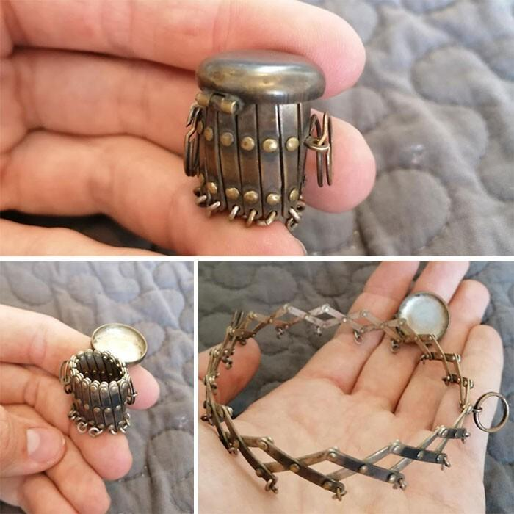
Информация об изобретении: металлический предмет, на котором нет опознавательного текста или цифр. Раскрывается до размера браслета. Что это такое и каково его назначение?

Пазл 2
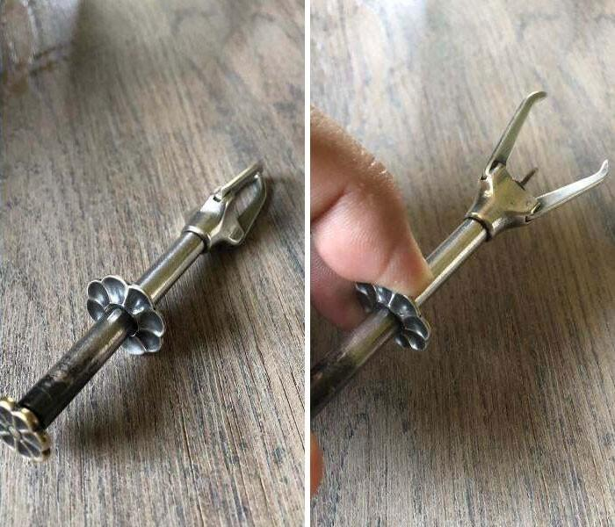
Информация об изобретении: Какая-то кухонная утварь из серебра. Когда нажимаешь кнопку на одном конце, «клешни» раскрываются. Что это за вещь и с какой целью она использовалась?

Пазл 3

Информация об изобретении: Пластина найдена в подвале дома, с большим количеством других таких же пластинок. Предположительно выполнена из стекла. Что это может быть и с какой целью использовались эти пластины?

Пазл 4
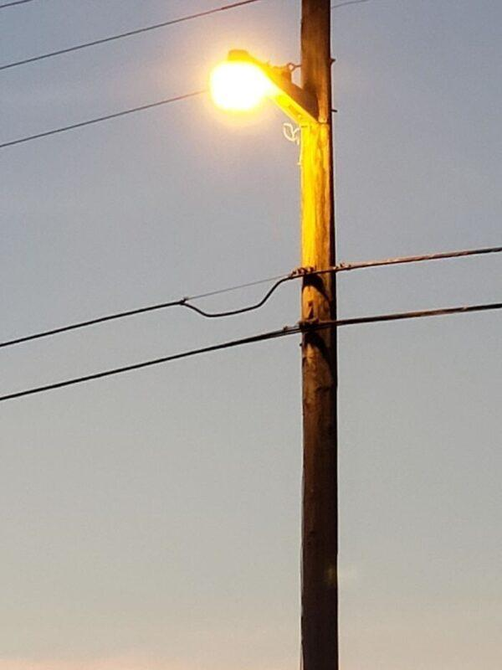
Информация об изобретении: При внимательном рассмотрении линий электропередач можно отметить их провисание. Как называется этот участок линий и какой цели это служит?

Приложение 3
Этап 2
1-ый набор карточек. Названия профессий

СПЕЦИАЛИСТ
ПО АДАПТИВНОЙ ФИЗИЧЕСКОЙ КУЛЬТУРЕ

БИОЭТИК

ЦИФРОВОЙ
(ИЛИ КОМПЬЮТЕРНЫЙ)
ЛИНГВИСТ

МЕТЕОЭНЕРГЕТИК

МЕДИАПОЛИЦЕЙСКИЙ

ГМО-АГРОНОМ

2-ой набор карточек. Суть профессии

Работник, специализирующийся на использовании средств физической культуры для адаптации инвалидов и людей с временными функциональными нарушениями в организме. Специалисты этой профессии используют двигательную активность для решения задачи адаптации людей с ОВЗ к успешной жизни в обществе. Кроме того, они применяют специальные физические упражнения для ускорения выздоровления после заболеваний и травм (лечебная физическая культура), а еще осуществляют с помощью физкультурно-спортивных занятий профилактику различных нарушений как здоровья, так и социальной адаптации (например, занимаются профилактикой наркозависимости).

Такой специалист организует коммуникацию между человеком или его родственниками и врачами, юристами, генетиками, чтобы решать сложные медико-биологические случаи. Он фиксирует ситуацию со всех сторон и помогает прийти к общему мнению, а позже – создать ориентиры для разрешения схожих ситуаций в будущем.
Кроме того, он может оценить, насколько этична ситуация по отношению к человеку или животному, и дать свое экспертное заключение на проведение биомедицинских вмешательств

Специалист, который обрабатывает данные на естественных для алгоритмов машинного обучения языках, в том числе нейросетей. Благодаря такой обработке и последующей работе машины «учатся» распознавать человеческий язык и делать автоматические переводы с одного человеческого языка на другой, выявлять ошибки в текстах, превращать устную речь в письменную, правильно реагировать на голосовые команды, отвечать на вопросы в чат-ботах.
Этот специалист обрабатывает огромный массив текстовых данных, в котором размечает правильные, и неправильные варианты использования слов. Он работает над созданием электронных словарей и тезаурусов, оптическим распознаванием символом – когда машина считывает текстовые данные с изображений и делает их доступными для редактирования.
Благодаря работе этих специалистов существует и пополняется Национальный корпус русского языка – открытая база русскоязычных текстов с более чем 900 млн слов, которую используют для языковых исследований.

Специалист, который оптимизирует выработку электричества благодаря метеопрогнозам, предугадывает краткосрочные и долгосрочные климатические и погодные изменения, анализирует большое количество данных с синоптических карт, спутниковых снимков, специальных станций и из результатов метеорологических наблюдений, устанавливает датчики и отслеживает информацию с них.
Специалист анализирует метеорологическую информацию для конкретного предприятия и разрабатывает рекомендации. Он объяснит заказчику, какие параметры, графики потребления, режимы загрузки и работы оборудования стоит использовать. Его выводы должны дать полную картину об экономической состоятельности проекта с точки зрения климатических условий.
Полученные выводы нужны, чтобы проектировать и эффективно использовать предприятия, добывающие энергию.
Например, компания EuroWind в Кельне зарабатывает тем, что продает «зеленым» энергодобывающим корпорациям высокоточные прогнозы силы ветра и уровня облачности. Благодаря этим данным клиенты EuroWind планируют свою ежедневную производственную деятельность.

Сотрудник правоохранительных органов, проверяющий интернет-ресурсы на предмет нарушений законодательства. Он ищет негативный контент самостоятельно и принимает заявления от пользователей, назначает экспертизы и проверки, идентифицирует киберпреступников и выносит предписания о блокировке.

Специалист, который занимается изменением генов сельскохозяйственных культур, модифицирует с целью создания новых сортов овощи, фрукты, травы и другие растения, чтобы они обладали более высокой урожайностью, устойчивостью к болезням и вредителям, быстрым созреванием или повышенной пищевой ценностью.

3-ой набор карточек. Сфера применения профессий

Реабилитационные центры, медицинские учреждения, детские сады и школы для детей с отклонениями в состоянии здоровья и т. п.
Работник должен уметь выполнять следующие виды профессиональной деятельности с лицами, имеющими отклонения в состоянии здоровья: спортивно-педагогическую (преподавательскую, тренерскую, методическую); рекреационно-досуговую и оздоровительно-реабилитационную; образовательно-профессиональную, коррекционную и консультационную; научно-исследовательскую и научно-методическую; организационно-управленческую.
Помимо проведения физкультурных занятий для людей с теми или иными отклонениями в состоянии здоровья, они должны уметь разрабатывать методику этих занятий применительно к разного рода конкретным случаям.
Они тренируют спортсменов-инвалидов, готовя их к состязаниям. Эти специалисты могут и заниматься профилактикой возникновения заболеваний, и вести научную работу, и управлять деятельностью организации, выполняющей эти функции.

Сейчас вопросами этой профессии занимаются врачи, юристы, философы и ученые. Но с развитием медицины и технологий будет увеличиваться ценность человеческой жизни в глобальном мире, что выведет эту профессию в разряд самостоятельных.
В поле зрения специалиста этой профессии следующие проблемы:
- Проблемы начала жизни. Определяет статус эмбриона как отдельного человека с полными правами или как часть тела беременной женщины.
- Проблемы конца жизни. Определяет критерии наступившей смерти, разрешает проблемы эвтаназии. Помогает распорядиться органами умершего человека.
- Вмешательство медицины в тело и психику человека. Занимается вопросами трансплантации и донорства органов, определяет предел оказания психиатрической помощи.
- Защита прав человека. Защищает людей с ВИЧ-инфекцией и инвалидностью. Вырабатывает критерии дееспособности у человека с заболеванием психики.
- Конфликт интересов государства и личности. Помогает разрешать проблемы конкретного человека во время карантина, массовой вакцинации.
- Влияние среды и технологий на здоровье человека и курирование экспериментальной медицины.
- Вопросы регулирования генной инженерии и использования роботов для операций и диагностики.
- Вопросы возможности / невозможности клонирования человека, хранения и вмешательства в генетический код и распределения ответственности между роботом и человеком в случае неудачи.

Решение задач синтеза речи, машинного перевода и развития диалоговых систем. Перевод устной речи в текст и автоматическое чтение готовых материалов, распознавание голосовых команд компьютерами, смартфонами и другими «умными» устройствами, использование технологий для людей с ограниченными возможностями.
Главная задача данной профессии сегодня – подготовка оцифрованных лингвистических данных высокого качества, особенно для языков, отличных от английского, и внедрение лингвистических технологий в производственные процессы.

Проектирование электростанций на основе анализа метеорологических условий.
Обеспечение безопасности и надежности энергодобывающих установок в долгосрочной перспективе. Для этого изучаются самые разные явления. Например, при проектировании ТЭС важно исследовать территорию на предмет потенциальных пыльных бурь и обильных осадков. Когда планируют построить ГЭС, учитывают количество испарений с поверхности воды, данные об осадках и интенсивности таяния снега.
При проведении линий электропередачи необходим сбор сведений о возможных изморозях и оледенениях проводов, скорости ветра, экстремальных значениях температуры по всей длине объекта.

Обеспечение безопасности и легальности интернет-пространства. Анонимность, доступная в Сети, часто дает преступникам ощущение вседозволенности и безнаказанности. Дело осложняют технологии и явления вроде VPN, TOR и DarkNet. Например, одна только киноотрасль в России ежегодно теряет от ₽40 млрд до ₽70 млрд из-за пиратского контента. Исследование Mail.ru Group показывает, что 60% пользователей Рунета сталкивались с агрессией в Сети, и при этом каждый пятый чувствовал себя беспомощным. Устранять подобные проблемы будут эти специалисты.
Работа с интернет-преступлениями против конкретных людей и против государства, компаний и общества в целом: оскорбления, угрозы, кибербуллинг, сталкинг и интернет-мошенничество, экстремизм, распространение ложной и потенциально опасной информации, пиратство, азартные игры, незаконный оборот порнографии, алкоголя, оружия и наркотиков.

Является одним из направлений селекции. Раньше специалисты в этой науке путем долгих скрещиваний и искусственного отбора выводили новые сорта и породы. Развитие генной инженерии значительно ускорило эти процессы и открыло новые возможности:
- Разные способы модифицировать растения. Например, агробактериальный перенос. Это природный механизм, благодаря которому определенные бактерии заражают культуру и начинают вносить в ее гены изменения, внедряя в растения нужные свойства, взятые от других генетических доноров.
- Баллистическая трансформация. Чтобы провести ее, специалисты обстреливают органы и ткани растений микрочастицами тяжелых металлов вроде золота и вольфрама, покрытыми нужным препаратом ДНК. Достигая необходимой скорости, частицы проникают в ядра клеток и переносят в них необходимую генетическую конструкцию.

4-ой набор карточек. Необходимые для профессии качества личности

Сострадательность, терпеливость, заботливость, чуткость, доброжелательность и тактичность.

Человек, который хочет работать в этой профессии, должен разбираться в медицине, фармакологии и праве, системно мыслить.
Иметь навыки эффективного межличностного общения и высокий уровень эмоционального интеллекта. Поскольку этот специалист решает непростые, чаще всего конфликтные ситуации, будет полезно развить стрессоустойчивость и умение работать в условиях неопределенности.

Для такого специалиста крайне важно обладать системным мышлением, хорошей памятью и способностью долго концентрироваться на монотонных задачах, поскольку ему предстоит обрабатывать большие массивы данных. Чтобы алгоритмы и нейросети запоминали верную информацию, от него требуется знание достоверных источников данных для анализа и безупречная грамотность для их верной разметки и трактовки.

Системное мышление для грамотного анализа и синтеза информации.
Hard skills по работе с данными для точных прогнозов и выявления закономерностей, в том числе с помощью языков программирования.
Умение коммуницировать с людьми из смежных областей, чтобы объяснять им влияние разных показателей на проектирование объекта.
Критическое мышление и методичность для безошибочной монотонной работы с большим количеством разрозненных данных.
Высшее метеорологическое образование и знание физики, которое поможет разобраться в законах генерации, распределения и потребления энергии.

Развитое аналитическое и критическое мышление для эффективной работы, скрупулезность, системность, усидчивость, а также:
- знание законодательства Российской Федерации и практики правоприменения;
- навыки работы со специальными ресурсами и программами, которые помогут искать нарушителей;
- понимание устройства социальных сетей и интернет-медиа, чтобы правильно определять ответственных;
- знание норм этики для безболезненного общения с пользователями, ставшими жертвами.

Системное мышление, чтобы видеть, как новый продукт встроится в общую картину производства.
Способность к межотраслевой коммуникации для общения со специалистами из смежных направлений.
Умение управлять проектами, чтобы контролировать сроки и бюджеты.
Клиентоориентированность для понимания реальных целей заказчиков разработки ГМ-продукта.
Экологическое мышление, чтобы не навредить планете, создавая новые организмы.
А также обладание базовыми знаниями по биологии, генетике, микробиологии, растениеводству и генной инженерии.
5-ый набор карточек. Типы профессий в соответствии с предметом труда

Человек-Человек | Человек-Человек | Человек-Человек
Человек-Природа | Человек-Природа | Человек-Природа
Человек-Искусство | Человек-Искусство | Человек-Искусство
Человек-Знаковая система | Человек-Знаковая система | Человек-Знаковая система
Человек – Техника | Человек – Техника | Человек – Техника

6-ый набор карточек. Актуальные «шаги» для поиска призвания и выбора профессии

Изучи себя, в чем твои сильные и слабые стороны, способности, особенности характера и интересы

Пройди тест на профессиональное самоопределение, определи какая из профессиональных областей (Человек-Человек, Человек-Природа, Человек-Искусство, Человек-Знаковая система, Человек – Техника) тебе более всего подходит.

Сделай список профессий, который вызвали твой интерес.

Найди и выпиши суть отобранных тобой профессий, выдели их плюсы (социальные выгоды, привлекательность) и риски (какие личностные качества, свойства, условия, ограничивают возможность получения профессии).

Проанализируй, совпадают ли твои способности и личностные ресурсы с содержанием сути профессий.

Найди возможность пройти профессиональные пробы: попробовать на деле, в конкретной практике трудовые действия, присущие выбранным профессиям.

Найди информацию о том, где, в каком образовательном учреждении можно получить эту профессию.
Спроси совет у мамы.

Посмотри, куда легче всего поступить после окончания школы.

Выбери образовательное учреждение рядом с домом и подай документы на поступление.

Начни как можно раньше работать – главное заработать свои деньги, неважно-нравится профессия или нет.

Узнай, куда после школы поступают твои друзья и поступи вместе с ними.

Профессиограммы: правильный вариант
Профессиограмма 1

Название профессии | Специалист по адаптивной физической культуре
Суть профессий | Работник, специализирующийся на использовании средств физической культуры для адаптации инвалидов и людей с временными функциональными нарушениями в организме. Специалисты этой профессии используют двигательную активность для решения задачи адаптации людей с ОВЗ к успешной жизни в обществе. Кроме того, они применяют специальные физические упражнения для ускорения выздоровления после заболеваний и травм (лечебная физическая культура), а еще осуществляют с помощью физкультурно-спортивных занятий профилактику различных нарушений как здоровья, так и социальной адаптации (например, занимаются профилактикой наркозависимости).
Сфера применения профессий | Реабилитационные центры, медицинские учреждения, детские сады и школы для детей с отклонениями в состоянии здоровья и т. п.  Работник должен уметь выполнять следующие виды профессиональной деятельности с лицами, имеющими отклонения в состоянии здоровья: спортивно-педагогическую (преподавательскую, тренерскую, методическую); рекреационно-досуговую и оздоровительно-реабилитационную; образовательно-профессиональную, коррекционную и консультационную; научно-исследовательскую и научно-методическую; организационно-управленческую.  Помимо проведения физкультурных занятий для людей с теми или иными отклонениями в состоянии здоровья, они должны уметь разрабатывать методику этих занятий применительно к разного рода конкретным случаям.  Они тренируют спортсменов-инвалидов, готовя их к состязаниям. Эти специалисты могут и заниматься профилактикой возникновения заболеваний, и вести научную работу, и управлять деятельностью организации, выполняющей эти функции.
Необходимые для профессии качества личности | сострадательность, терпеливость, заботливость, чуткость, доброжелательность и тактичность.
Тип профессии в соответствии с предметом труда | Человек- человек.

Профессиограмма 2

Название профессии | Биоэтик
Суть профессий | Такой специалист организует коммуникацию между человеком или его родственниками и врачами, юристами, генетиками, чтобы решать сложные медико-биологические случаи. Он фиксирует ситуацию со всех сторон и помогает прийти к общему мнению, а позже – создать ориентиры для разрешения схожих ситуаций в будущем.  Кроме того, он может оценить, насколько этична ситуация по отношению к человеку или животному, и дать свое экспертное заключение на проведение биомедицинских вмешательств
Сфера применения профессий | Сейчас вопросами этой профессии занимаются врачи, юристы, философы и ученые. Но с развитием медицины и технологий будет увеличиваться ценность человеческой жизни в глобальном мире, что выведет эту профессию в разряд самостоятельных.  В поле зрения специалиста этой профессии следующие проблемы:  - Проблемы начала жизни. Определяет статус эмбриона как отдельного человека с полными правами или как часть тела беременной женщины.  - Проблемы конца жизни. Определяет критерии наступившей смерти, разрешает проблемы эвтаназии. Помогает распорядиться органами умершего человека.  - Вмешательство медицины в тело и психику человека. Занимается вопросами трансплантации и донорства органов, определяет предел оказания психиатрической помощи.  - Защита прав человека. Защищает людей с ВИЧ-инфекцией и инвалидностью. Вырабатывает критерии дееспособности у человека с заболеванием психики.  - Конфликт интересов государства и личности. Помогает разрешать проблемы конкретного человека во время карантина, массовой вакцинации.  - Влияние среды и технологий на здоровье человека и курирование экспериментальной медицины.  - Вопросы регулирования генной инженерии и использования роботов для операций и диагностики.  - Вопросы возможности / невозможности клонирования человека, хранения и вмешательства в генетический код и распределения ответственности между роботом и человеком в случае неудачи.
Необходимые для профессии качества личности | Человек, который хочет работать в этой профессии, должен разбираться в медицине, фармакологии и праве, системно мыслить.  Иметь навыки эффективного межличностного общения и высокий уровень эмоционального интеллекта. Поскольку этот специалист решает непростые, чаще всего конфликтные ситуации, будет полезно развить стрессоустойчивость и умение работать в условиях неопределенности.
Тип профессии в соответствии с предметом труда | Человек- человек.

Профессиограмма 3

Название профессии | Цифровой (или компьютерный) лингвист
Суть профессий | Специалист, который обрабатывает данные на естественных для алгоритмов машинного обучения языках, в том числе нейросетей. Благодаря такой обработке и последующей работе машины «учатся» распознавать человеческий язык и делать автоматические переводы с одного человеческого языка на другой, выявлять ошибки в текстах, превращать устную речь в письменную, правильно реагировать на голосовые команды, отвечать на вопросы в чат-ботах.  Этот специалист обрабатывает огромный массив текстовых данных, в котором размечает правильные, и неправильные варианты использования слов. Он работает над созданием электронных словарей и тезаурусов, оптическим распознаванием символом – когда машина считывает текстовые данные с изображений и делает их доступными для редактирования.  Благодаря работе этих специалистов существует и пополняется Национальный корпус русского языка – открытая база русскоязычных текстов с более чем 900 млн слов, которую используют для языковых исследований.
Сфера применения профессий | Решение задач синтеза речи, машинного перевода и развития диалоговых систем. Перевод устной речи в текст и автоматическое чтение готовых материалов, распознавание голосовых команд компьютерами, смартфонами и другими «умными» устройствами, использование технологий для людей с ограниченными возможностями.  Главная задача данной профессии сегодня – подготовка оцифрованных лингвистических данных высокого качества, особенно для языков, отличных от английского, и внедрение лингвистических технологий в производственные процессы.
Необходимые для профессии качества личности | Для такого специалиста крайне важно обладать системным мышлением, хорошей памятью и способностью долго концентрироваться на монотонных задачах, поскольку ему предстоит обрабатывать большие массивы данных. Чтобы алгоритмы и нейросети запоминали верную информацию, от него требуется знание достоверных источников данных для анализа и безупречная грамотность для их верной разметки и трактовки.
Тип профессии в соответствии с предметом труда | Человек –Знаковая система

Профессиограмма 4

Название профессии | Метеоэнергетик
Суть профессий | Специалист, который оптимизирует выработку электричества благодаря метеопрогнозам, предугадывает краткосрочные и долгосрочные климатические и погодные изменения, анализирует большое количество данных с синоптических карт, спутниковых снимков, специальных станций и из результатов метеорологических наблюдений, устанавливает датчики и отслеживает информацию с них.  Специалист анализирует метеорологическую информацию для конкретного предприятия и разрабатывает рекомендации. Он объяснит заказчику, какие параметры, графики потребления, режимы загрузки и работы оборудования стоит использовать. Его выводы должны дать полную картину об экономической состоятельности проекта с точки зрения климатических условий.  Полученные выводы нужны, чтобы проектировать и эффективно использовать предприятия, добывающие энергию.  Например, компания EuroWind в Кельне зарабатывает тем, что продает «зеленым» энергодобывающим корпорациям высокоточные прогнозы силы ветра и уровня облачности. Благодаря этим данным клиенты EuroWind планируют свою ежедневную производственную деятельность.
Сфера применения профессий | Проектирование электростанций на основе анализа метеорологических условий.  Обеспечение безопасности и надежности энергодобывающих установок в долгосрочной перспективе. Для этого изучаются самые разные явления. Например, при проектировании ТЭС важно исследовать территорию на предмет потенциальных пыльных бурь и обильных осадков. Когда планируют построить ГЭС, учитывают количество испарений с поверхности воды, данные об осадках и интенсивности таяния снега.  При проведении линий электропередачи необходим сбор сведений о возможных изморозях и оледенениях проводов, скорости ветра, экстремальных значениях температуры по всей длине объекта.
Необходимые для профессии качества личности | Системное мышление для грамотного анализа и синтеза информации.  Hard skills по работе с данными для точных прогнозов и выявления закономерностей, в том числе с помощью языков программирования.  Умение коммуницировать с людьми из смежных областей, чтобы объяснять им влияние разных показателей на проектирование объекта.  Критическое мышление и методичность для безошибочной монотонной работы с большим количеством разрозненных данных.  Высшее метеорологическое образование и знание физики, которое поможет разобраться в законах генерации, распределения и потребления энергии.
Тип профессии в соответствии с предметом труда | Человек – Техника / Человек – Природа

Профессиограмма 5

Название профессии | Медиаполицейский
Суть профессий | Сотрудник правоохранительных органов, проверяющий интернет-ресурсы на предмет нарушений законодательства. Он ищет негативный контент самостоятельно и принимает заявления от пользователей, назначает экспертизы и проверки, идентифицирует киберпреступников и выносит предписания о блокировке.
Сфера применения профессий | Обеспечение безопасности и легальности интернет-пространства. Анонимность, доступная в Сети, часто дает преступникам ощущение вседозволенности и безнаказанности. Дело осложняют технологии и явления вроде VPN, TOR и DarkNet. Например, одна только киноотрасль в России ежегодно теряет от ₽40 млрд до ₽70 млрд из-за пиратского контента. Исследование Mail.ru Group показывает, что 60% пользователей Рунета сталкивались с агрессией в Сети, и при этом каждый пятый чувствовал себя беспомощным. Устранять подобные проблемы будут эти специалисты.  Работа с интернет-преступлениями против конкретных людей и против государства, компаний и общества в целом: оскорбления, угрозы, кибербуллинг, сталкинг и интернет-мошенничество, экстремизм, распространение ложной и потенциально опасной информации, пиратство, азартные игры, незаконный оборот порнографии, алкоголя, оружия и наркотиков.
Необходимые для профессии качества личности | Развитое аналитическое и критическое мышление для эффективной работы, скрупулезность, системность, усидчивость, а также:  - знание законодательства Российской Федерации и практики правоприменения;  - навыки работы со специальными ресурсами и программами, которые помогут искать нарушителей;  - понимание устройства социальных сетей и интернет-медиа, чтобы правильно определять ответственных;  - знание норм этики для безболезненного общения с пользователями, ставшими жертвами.
Тип профессии в соответствии с предметом труда | Человек – Техника / Человек – Знаковая система

Профессиограмма 6

Название профессии | ГМО-агроном
Суть профессий | Специалист, который занимается изменением генов сельскохозяйственных культур, модифицирует с целью создания новых сортов овощи, фрукты, травы и другие растения, чтобы они обладали более высокой урожайностью, устойчивостью к болезням и вредителям, быстрым созреванием или повышенной пищевой ценностью.
Сфера применения профессий | Является одним из направлений селекции. Раньше специалисты в этой науке путем долгих скрещиваний и искусственного отбора выводили новые сорта и породы. Развитие генной инженерии значительно ускорило эти процессы и открыло новые возможности:  - разные способы модифицировать растения. Например, агробактериальный перенос. Это природный механизм, благодаря которому определенные бактерии заражают культуру и начинают вносить в ее гены изменения, внедряя в растения нужные свойства, взятые от других генетических доноров.  - Баллистическая трансформация. Чтобы провести ее, специалисты обстреливают органы и ткани растений микрочастицами тяжелых металлов вроде золота и вольфрама, покрытыми нужным препаратом ДНК. Достигая необходимой скорости, частицы проникают в ядра клеток и переносят в них необходимую генетическую конструкцию.
Необходимые для профессии качества личности | Системное мышление, чтобы видеть, как новый продукт встроится в общую картину производства.  Способность к межотраслевой коммуникации для общения со специалистами из смежных направлений.  Умение управлять проектами, чтобы контролировать сроки и бюджеты.  Клиентоориентированность для понимания реальных целей заказчиков разработки ГМ-продукта.  Экологическое мышление, чтобы не навредить планете, создавая новые организмы.  А также обладание базовыми знаниями по биологии, генетике, микробиологии, растениеводству и генной инженерии.
Тип профессии в соответствии с предметом труда | Человек - Природа

Актуальные «шаги» для поиска призвания и выбора профессии: правильный вариант

Изучи себя, в чем твои сильные и слабые стороны, способности, особенности характера и интересы

Пройди тест на профессиональное самоопределение, определи какая из профессиональных областей (Человек-Человек, Человек-Природа, Человек-Искусство, Человек-Знаковая система, Человек – Техника) тебе более всего подходит.

Сделай список профессий, который вызвали твой интерес.

Найди и выпиши суть отобранных тобой профессий, выдели их плюсы (социальные выгоды, привлекательность) и риски (какие личностные качества, свойства, условия, ограничивают возможность получения профессии).

Проанализируй, совпадают ли твои способности и личностные ресурсы с содержанием сути профессий.

Найди возможность пройти профессиональные пробы: попробовать на деле, в конкретной практике трудовые действия, присущие выбранным профессиям.

Найди информацию о том, где, в каком образовательном учреждении можно получить эту профессию.

Спроси совет у мамы.

Приложение 4
Этап 5
Выдающиеся граждане России:
список, биографические данные, интересные факты и достижения
№ п/п | ФИО | Заслуги перед Отечеством | Статус, титул | Иллюстрация
1-2 | Нижегородский староста  Кузьма Минин  и князь  Дмитрий Пожарский  из рода Рюриковичей | Кузьма Минин собрал войско (ополчение) из жителей Нижнего Новгорода. Возглавил его князь Дмитрий Пожарский  В начале ноября 1612 г. им удалось изгнать поляков из столицы и отстоять суверенитет Русского государства | Вошли в историю как освободители русских земель от польских и шведских захватчиков  в начале XVII столетия в период Смутного времени | 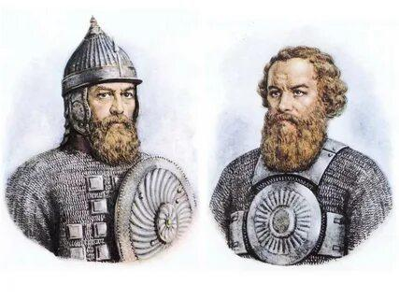
3 | Пётр Первый Романов | Создал первую регулярную  армию 1699г.  В 1693 году Пётр построил первый морской корабль, «Святой Павел», в порту Архангельска  Выпустил первую публичную газету «Ведомости»  Открыл первую  публичную  библиотеку,  первый публичный театр,  первый публичный музей Кунсткамеру,  создал первую государственную систему образования,  Академию наук 8 февраля 1724г. | Первый Император Российский с 1721г.  Великий реформатор  Овладел 14 ремёслами  Создатель первого флота и профессиональной армии  Основатель  Санкт-Петербурга  В декабре 1699 года Петр I ввел новую систему летоисчисления и календарь. | 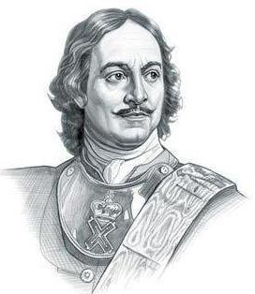
4 | Александр Васильевич Суворов | Провёл более 60 крупных битв и ни в одной из них не получил поражения. Принимал участие в русско-турецких войнах 1768-1774 и 1787-1791 годов.  Один из трёх полководцев в истории совершивший переход через Альпы 1799г.  (Швейцарский поход) | Великий полководец, генералиссимус русских сухопутных и морских сил XVIII века.  За свои победы Суворов был награждён всеми существующими в его время в Российской империи высокими военными наградами. Кроме того, он являлся кавалером семи иностранных орденов. | 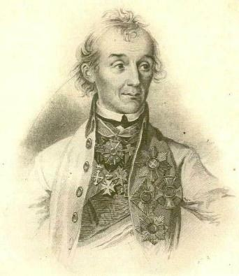
5 | Михаил Васильевич Ломоносов | Обладал блестящими знаниями по химии, физике, географии, астрономии, геологии, металлургии, истории, генеалогии. Кроме того, учёный был прекрасным поэтом, писателем и художником. Ломоносов сделал множество открытий в физике, химии и астрономии, стал основоположником науки о стекле. | Самый универсальный человек и учёный  Его самого называли «Первым русским университетом»  Ему принадлежит проект создания Московского университета, которому впоследствии было присвоено его имя | 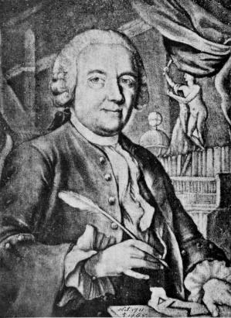
6 | Дмитрий Иванович Менделеев | Он написал множество фундаментальных трудов по химии и выступил инициатором создания в Петербурге Палаты мер и весов. Д. И. Менделеев являлся кавалером восьми почётных орденов Российской империи и зарубежных стран. Ему была присвоена степень доктора Туринской Академии наук, Оксфордского, Кембриджского, Пристонского, Эдинбургского и Гёттингенского университетов.  Его трижды выдвигали на получение Нобелевской премии  (безуспешно) | Автор периодической таблицы химических элементов | 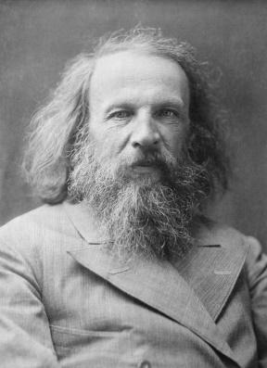
7 | Юрий Алексеевич Гагарин | 12 апреля 1961 г. на космическом корабле «Восток-1» он впервые за всю историю существования человечества совершил полет в космос. Пробыл на орбите Земли 108 минут. | Выдающийся гражданин России —Герой Советского Союза.  Первый в космосе | 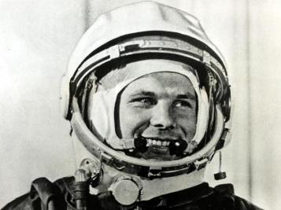
8 | Андрей Дмитриевич Сахаров | Первый проект водородной бомбы —советского термоядерного оружия.  Один из первых правозащитников в СССР | Отец водородной бомбы  Первый Лауреат Нобелевской премии мира  из России (СССР) | 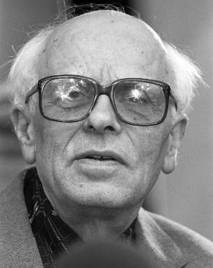
9 | Пётр Ильич  Чайковский | Автор знаменитых произведений – «Лебединое озеро» и «Щелкунчик» | Самый известный композитор России  Композитор на все времена | 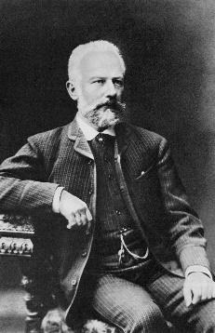
10 | Майя Плисецкая | Балерина, балетмейстер, хореограф,  «Лебединое озеро» Плисецкая станцевала более 800 раз на протяжении 30 лет – с 1947 по 1977 | Символ российского балета,  прима-балерина Большого театра СССР в 1948-1990 годах.  Балет | 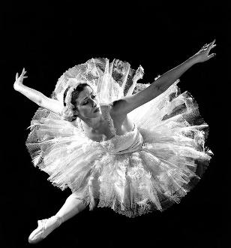
11 | Евгений Касперский | Российский программист, создавший «Лабораторию Касперского» и популярное антивирусное ПО, все еще вызывает страх и паранойю благодаря своим кибер-возможностям. | «Самый опасныйчеловек в мире»  В этом списке Касперский занимает 8 место за разоблачение американского кибер-оружия, созданного для шпионажа на Ближнем Востоке и подрыва иранской ядерной программы | 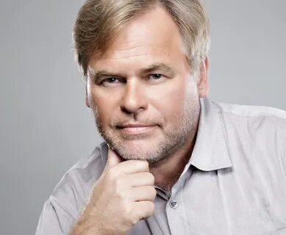
12 | Валерий Харламов | Дважды признавался лучшим хоккеистом СССР в 1972 и 1973годах. | Легенда №17 | 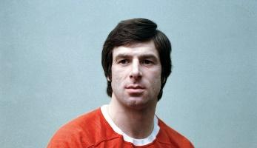
13 | Гарри Каспаров | Международный гроссмейстер и заслуженный мастером спорта СССР, дважды выигрывал чемпионат СССР в 1981 и 1988 году.  8 раз побеждал на Всемирных Шахматных олимпиадах | Один из самых сильных шахматистов в истории. Многими признается лучшим шахматистом всех времен. | 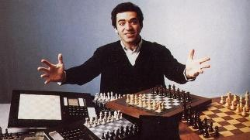
14 | Сергей Бубка | Сергей стал чемпионом Олимпийских игр 1988, 6 раз выигрывал чемпионат мира в 1983, 1987, 1991, 1993, 1995 и 1997годах, чемпион Европы 1986 года и дважды чемпион СССР 1984, 1985.  Автор 35 рекордов | Первый в мире человек, прыгнувший выше шести метров. Многими признается одним из лучших легкоатлетов в истории | 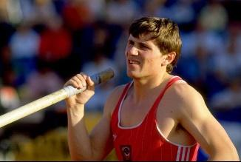
15 | Роднина Ирина Константиновна | Зарегистрирована в книге рекордов Гиннеса, как спортсменка, не проигравшая ни в одном состязании за всю свою профессиональную карьеру. Собрала рекордное количество медалей, из которых 33 – золотые. | Трехкратная олимпийская и десятикратная чемпионка мира | 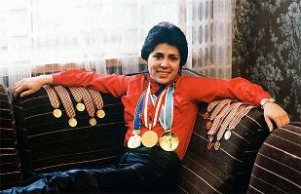
16 | Владислав Третьяк | Легендарный вратарь сборной СССР по хоккею.  Трижды становился олимпийским чемпионом,10-кратный чемпион мира и 9-кратный чемпион Европы | Лучший хоккеист XX века по версии Международной федерации хоккея. | 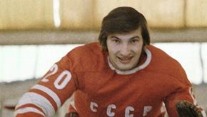
17 | Лев Иванович Яшин | Лев Иванович стал одним из первых вратарей в мировом футболе, широко освоившим игру на выходах и по всей штрафной площадке. Первым внес множество элементов игры, которые сейчас стали стандартом вратарской игры. | Единственный футболист, который также был и успешным хоккеистом.  Яшин входит в список лучших игроков XX века. | 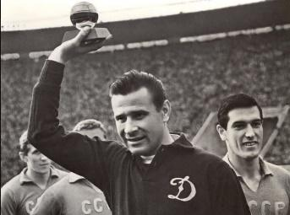
18 | Иван Никитович Кожедуб | Вошел в историю как самый результативный лётчик-истребитель в авиации стран Антигитлеровской коалиции. На его счету – 64 победы | Король воздушного боя | 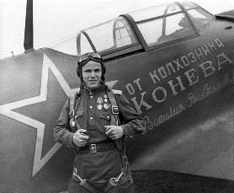
19 | Валентина Владимировна Терешкова | Терешкова стала 10-м космонавтом мира и до сих пор является единственной в мире женщиной, совершившей космический полёт в одиночку. | Вошла в историю человечества как первая женщина-космонавт | 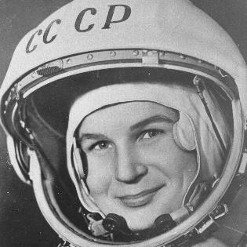
20 | Федор Конюхов | Первое в истории России одиночное кругосветное плавание на яхте без остановок (1990—1991 год). | Первый в мире человек, который достиг пяти полюсов Земли | 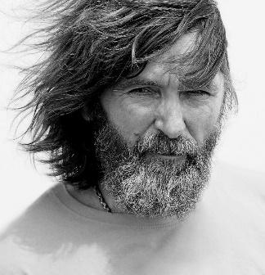
21 | Лариса Латынина | Лариса одна из немногих спортсменок, кто может похвастаться званием девятикратной олимпийской чемпионки в 1956, 1960 и 1964 годах, неоднократной чемпионкой мира и Европы в 1957-1962 годах, а также Советского Союза с 1956 по 1964 годы в личных и командных соревнованиях | Латынина известна также тем, что на чемпионате Европы по спортивной гимнастике 1957 года она выиграла все золотые медали. | 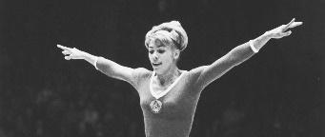
22 | Александр Сергеевич Пушкин | Самый известный русский поэт и писатель. Двести лет назад он создал литературный русский язык, которым мы пользуемся до сих пор | Солнце русской поэзии и гений | 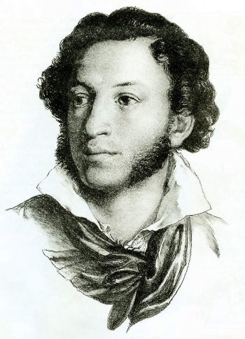
23 | Николай Иванович Пирогов | Пирогов первым выступил с идеей пластических операций, применил наркоз в военно-полевой хирургии, впервые наложил гипсовую повязку в полевых условиях, высказал предположение о существовании болезнетворных микроорганизмов, вызывающих нагноение ран. Его труды, различные медицинские атласы выдвинули русскую хирургию на одно из первых мест в мире. | Хирург от Бога | 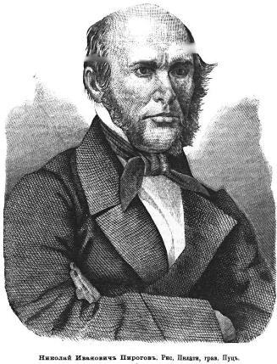
24 | Сергей Павлович Королёв | Инженер-конструктор, мечтавший покорить космос. Он внес огромный вклад в организацию производства ракетно-космической техники и ракетного оружия в Советском Союзе. | Он первым в мире запустил на земную орбиту спутники, научные станции, космические корабли. Сообщения об этом потрясли весь мир. | 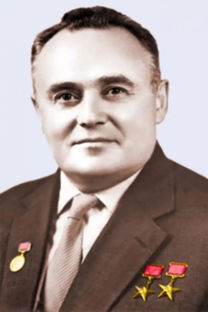
25 | Иван Сусанин | Прославился тем, что спас царя Михаила Романова от смерти, увел в сторону польско-литовский отряд, имевший целью уничтожить российского царя Михаила Романова | Русский национальный герой, крестьянин из села Домнино (ныне в Сусанинском районе Костромской области) отдавший жизнь за Отечество  Его подвиг в истории был повторен 58 раз | 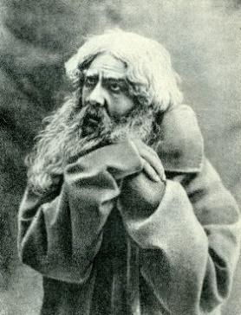

РДДМ «Движение первых». [Электронный ресурс] – Режим доступа: https://будьвдвижении.рф/ , свободный.-Загл. с экрана.
Видеообращение к участникам первого съезда Российского движения детей и молодёжи. [Электронный ресурс] – Режим доступа: http://www.kremlin.ru/events/president/transcripts/70097.- свободный.-Загл. с экрана.

